視聽教室器材使用說明
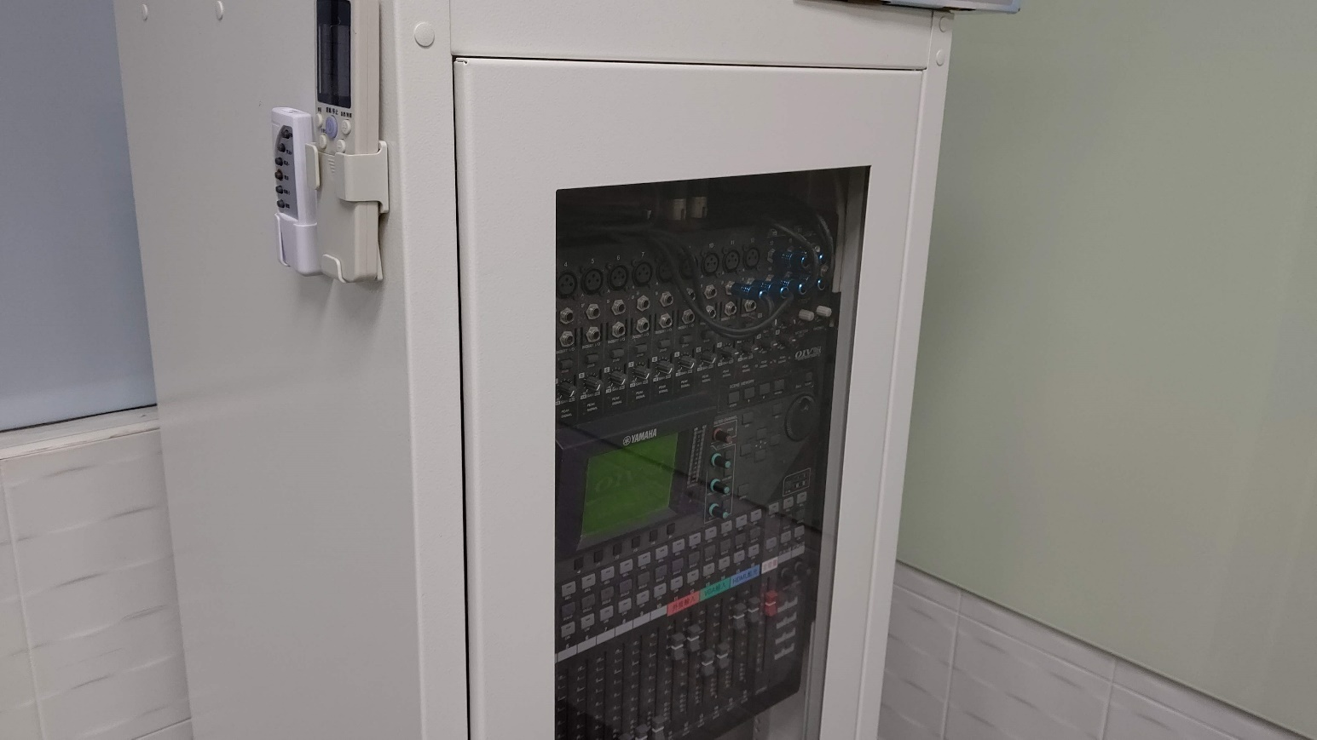
打開面板
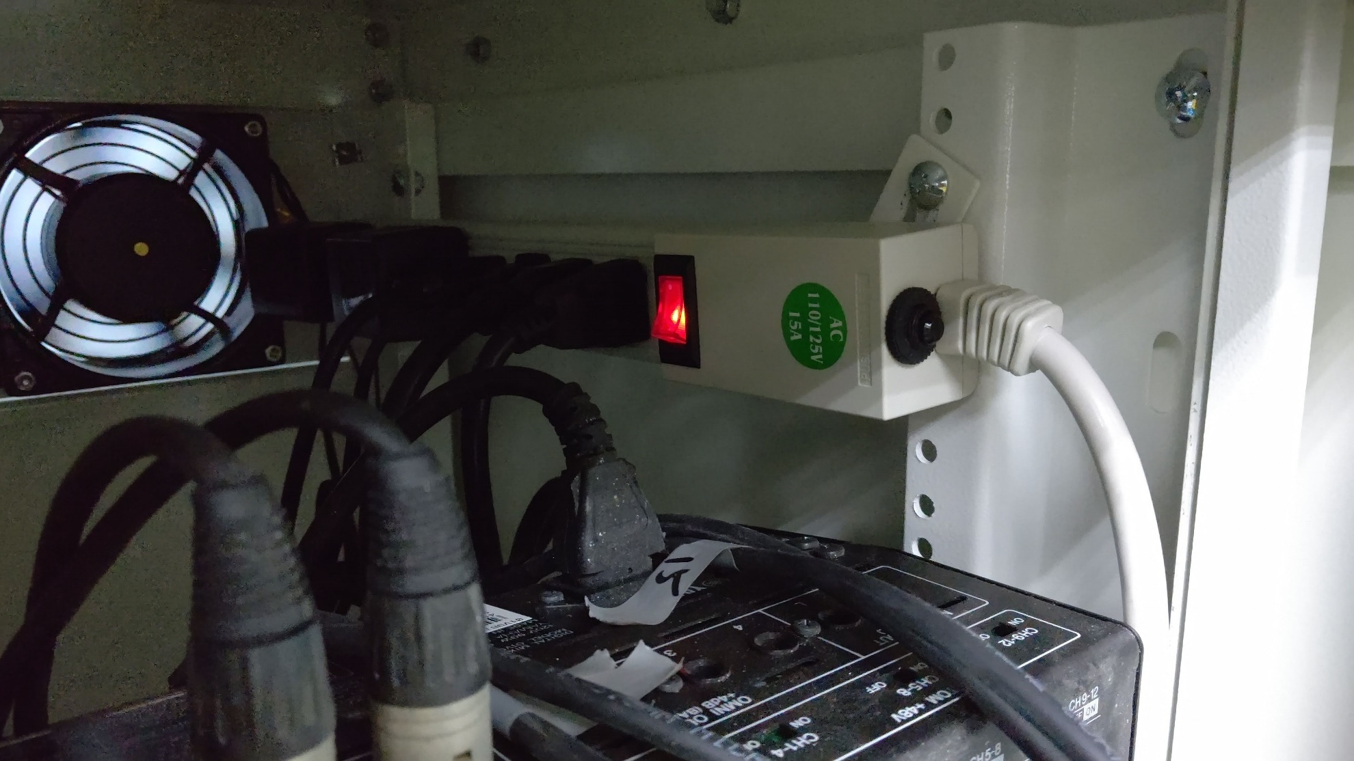
右上角電源，開跟關，其他機器無須操作
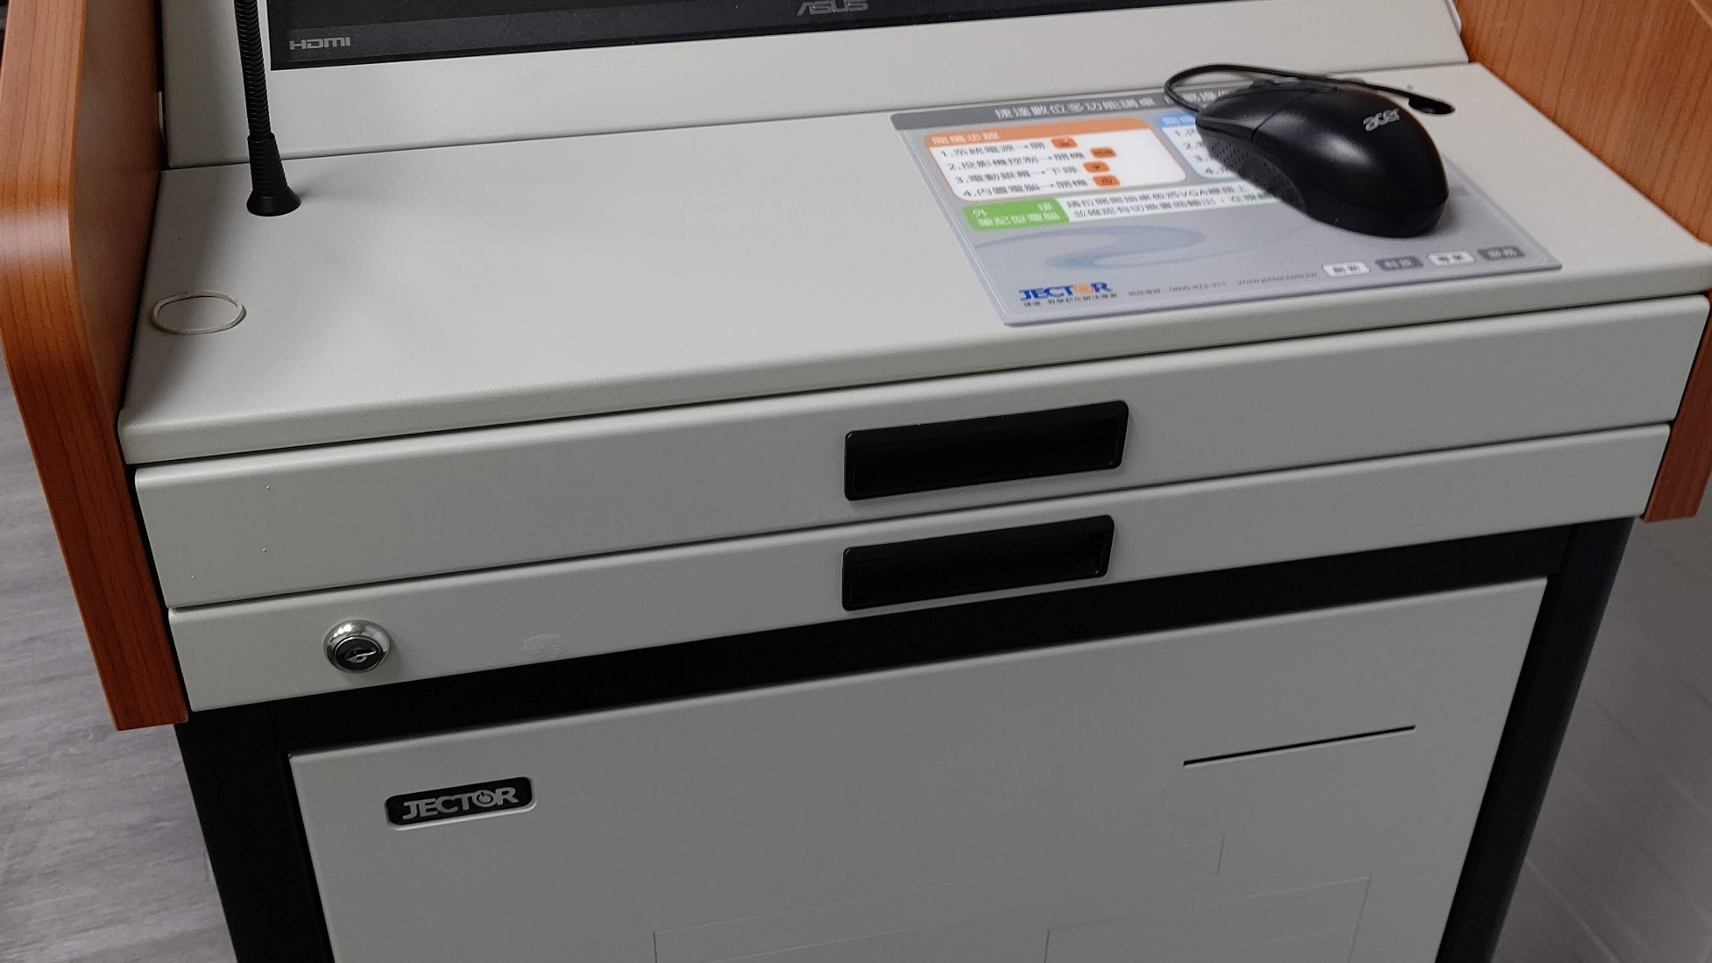
打開上抽屜，開資訊桌
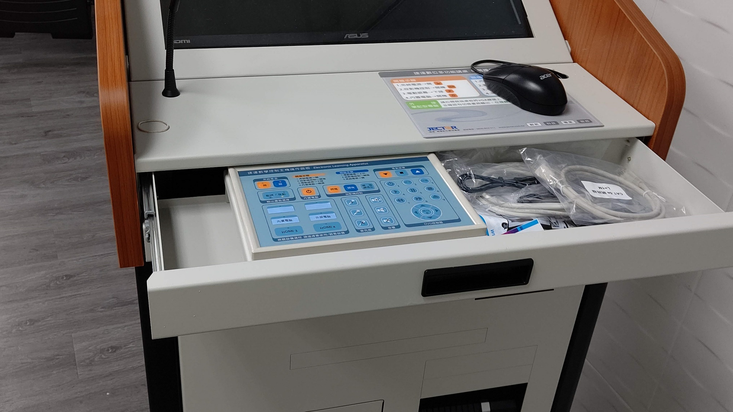
左側是麥克風，中間是電源開關
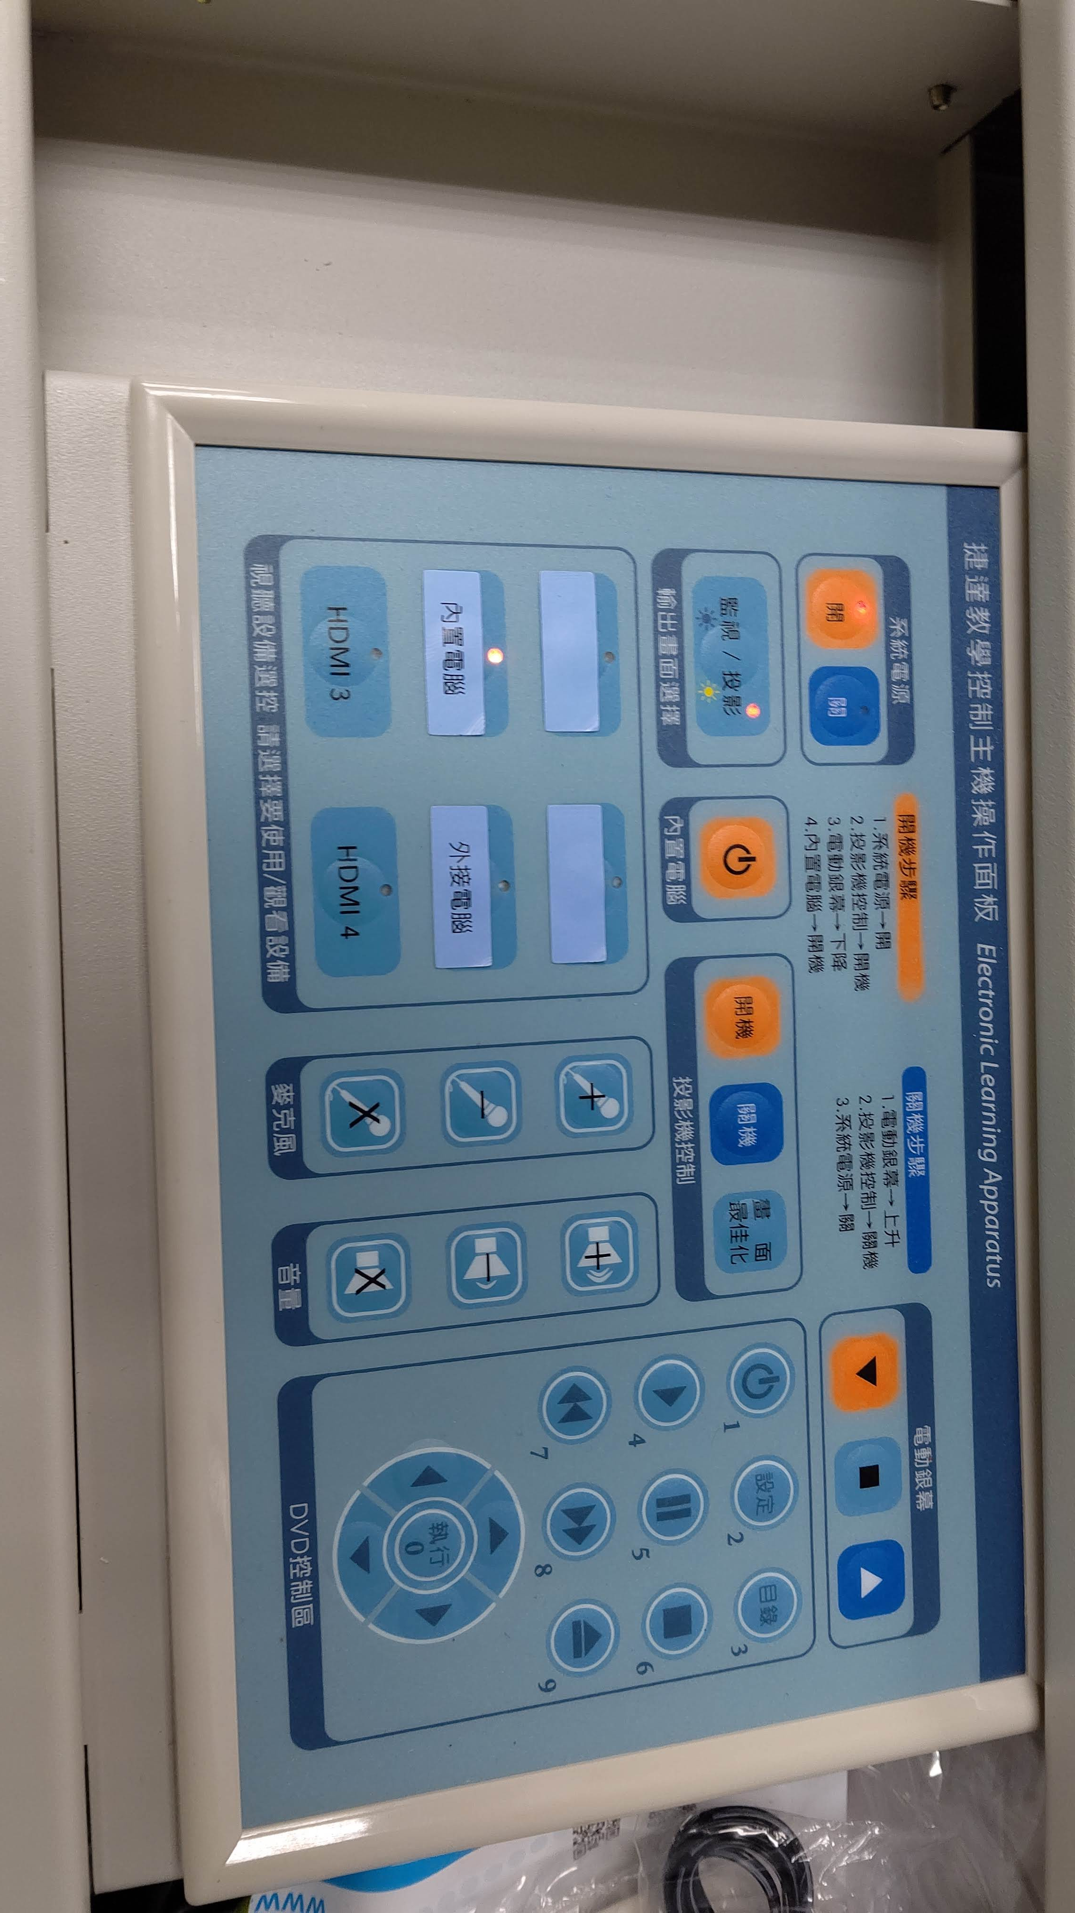
上面抽屜是系統電源，按系統電源，開、關資訊桌電源。按內置電腦，開、關電腦
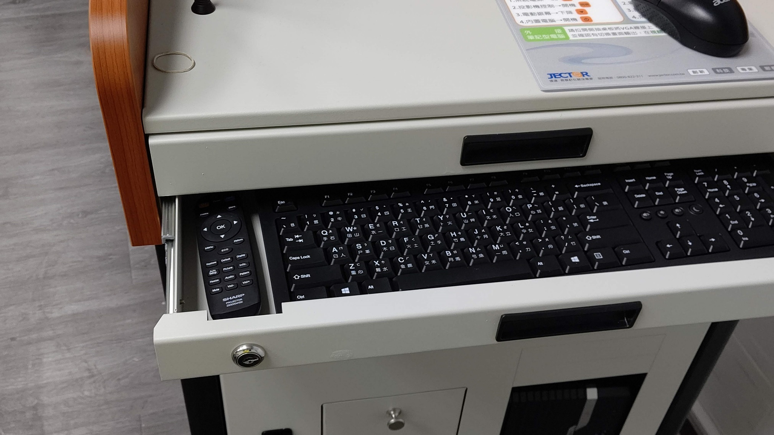
下面抽屜是鍵盤及投影機
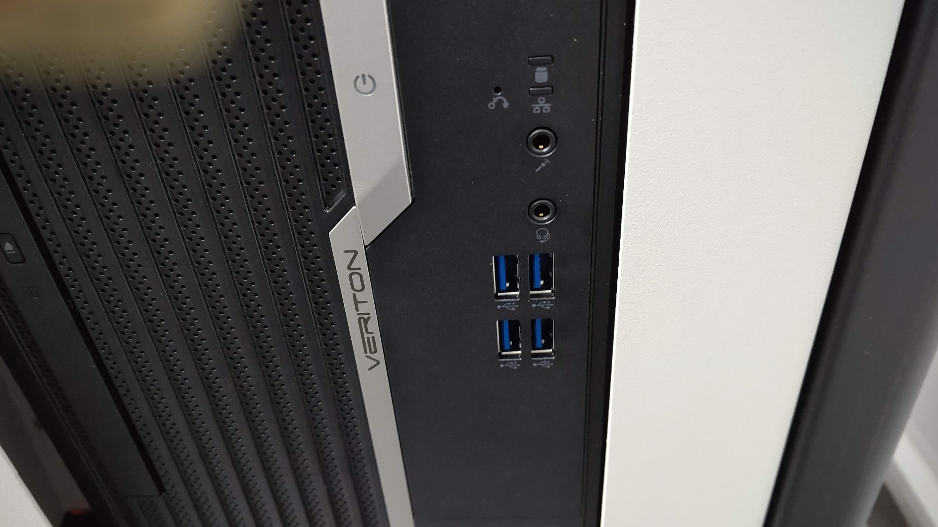
資訊桌右下角是電腦，直接使用USB
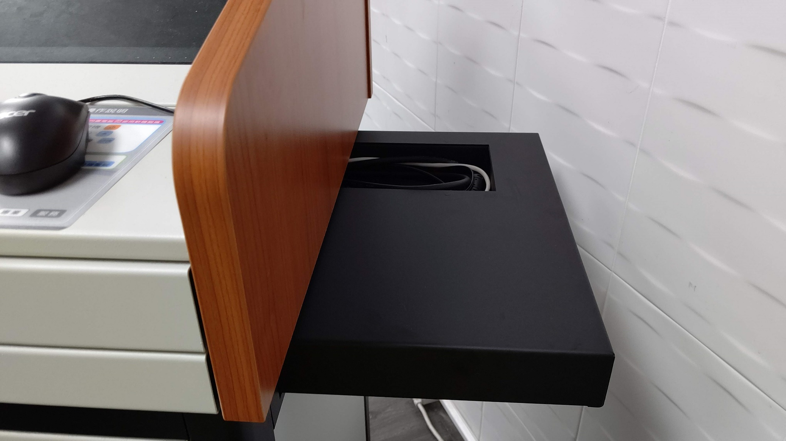
資訊桌右側，有側板，拉開可以讓筆電使用，有預置線材。
按麥克風+，開資訊講桌左側麥克風，按麥克風X，關資訊講桌左側麥克風。
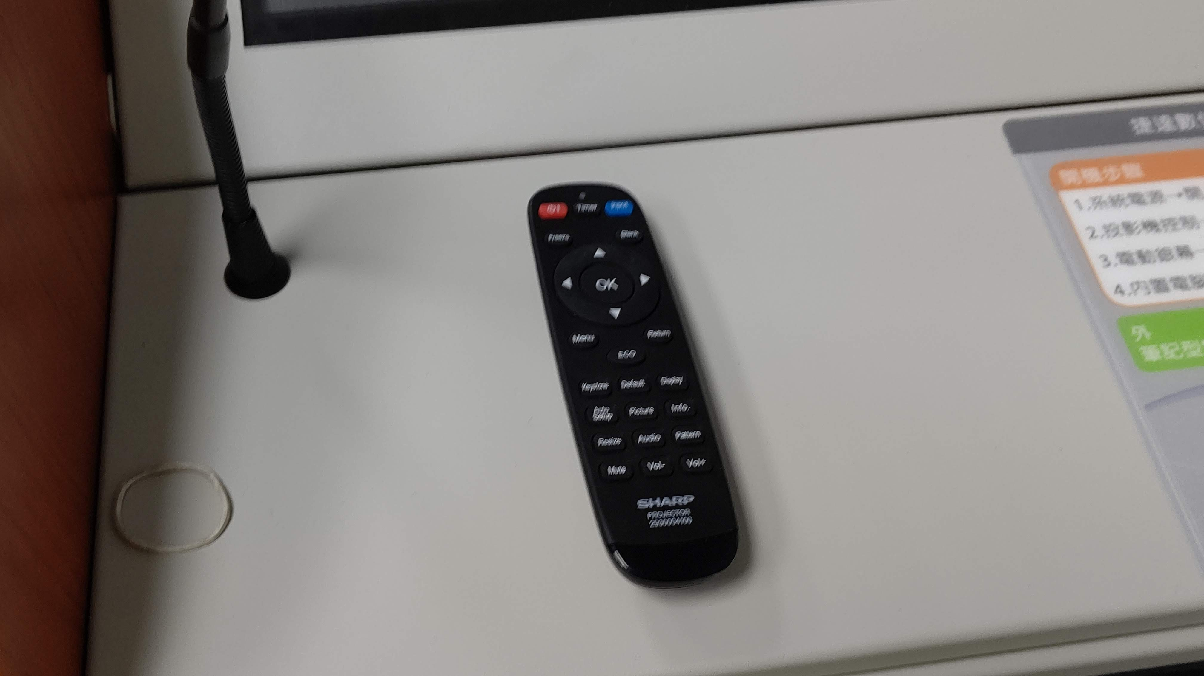
使用投影機遙控器開、關投影機
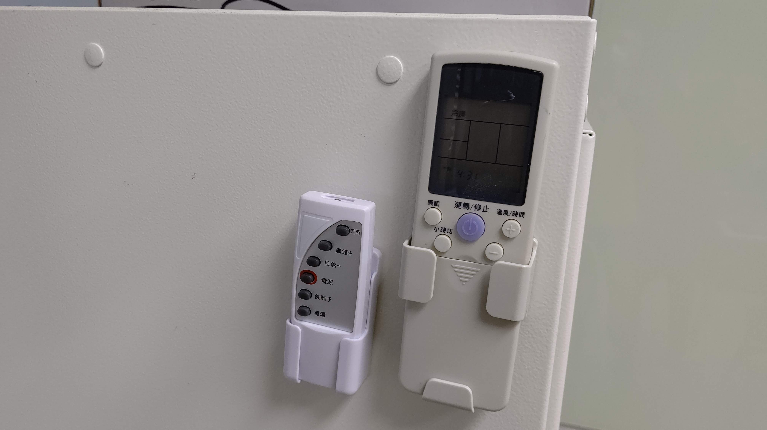
左側是電風扇遙控器(通用全部電風扇)，右側是冷氣遙控器，在影音器材櫃外側。

